W drodze do zielonej gospodarki – podsumowanie Kongresu Industry in Transition

**Ponad tysiąc osób uczestniczyło w Europejskim Kongresie Przemysłu i Energetyki Industry in Transition w Katowicach. Początek czerwca w Międzynarodowym Centrum Kongresowym obfitował więc w ważne dyskusje, owocne spotkania i odważne deklaracje współpracy.  Wszystko po to, by polska gospodarka jak najszybciej i jak najłatwiej przeszła transformację w przemysł przyszłości.**

W czasie dwudniowego, organizowanego przez katowicką Regionalną Izbę Gospodarczą, kongresu pojawili się nie tylko przedsiębiorcy, ale i najważniejsi polscy decydenci odpowiedzialni za kierunek, w którym porusza się polska gospodarka i przemysł.  Szefowa ulokowanego na Śląsku Ministerstwa Przemysłu prosiła słuchaczy, przedsiębiorców o przekazywanie jej swoich opinii i oczekiwań.

– Chcemy wykreować produktywność, np. w branży stalowej, w której przewidywalny wzrost to 3-5 proc. w Europie – mówiła **Marzena Czarnecka, Minister Przemysłu.**

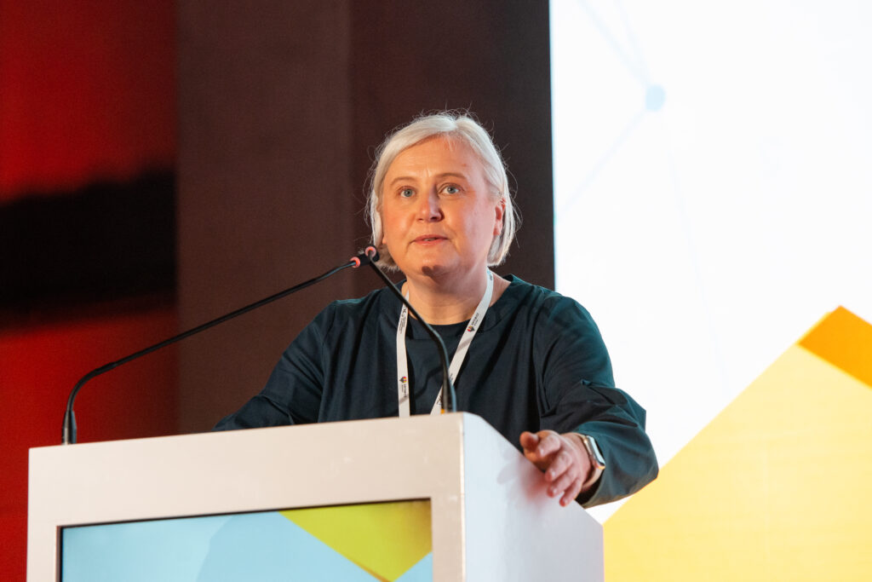

Przykładem przemian w branży może być podpisany w czasie Industry in Transition list intencyjny dwóch ważnych spółek z branży stalowej.

**Polska stal chce zbroić polskie wojsko**

Należąca do państwowego Węglokoksu - Walcowania Blach Batory sp. z o. o. oraz prywatny, wchodzący w skład Cognor Holding SA - Cognor SA  Oddział HSJ w Stalowej Woli, chcą wspólnie dążyć do rozpoczęcia produkcji komponentów i materiałów wykorzystywanych w branży zbrojeniowej.

Kooperację wspierać będą Regionalna Izba Gospodarcza w Katowicach oraz Agencja Rozwoju Przemysłu SA.

– Chcemy, by do porozumienia przystępowały również inne firmy, mogące wnieść w rozwój sektora zbrojeniowego swoje know-how i potencjał produkcyjny – zachęcał **Michał Dąbrowski, prezes Agencji Rozwoju Przemysłu SA.**

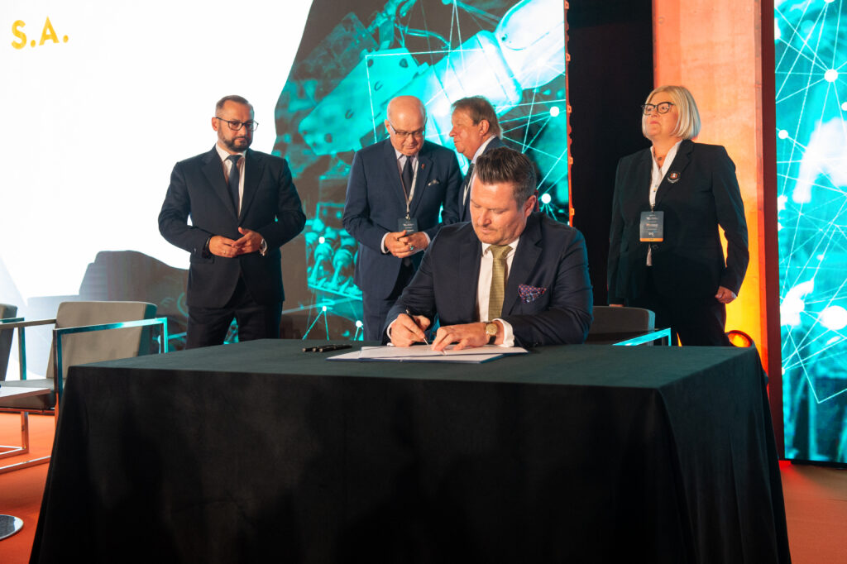

**Gospodarcze dyskusje**

Sale katowickiego MCK szczelnie wypełniły się zainteresowanymi transformacją, która od kilku dekad dokonuje się w polskiej gospodarce.

– Kongres Industry in Transition to wyjątkowa inicjatywa, która przyciągnęła wybitnych ekspertów, liderów branży oraz przedstawicieli administracji publicznej. Mamy unikalną okazję do regularnej wymiany wiedzy i doświadczeń, co nie tylko wzmacnia pozycję naszego regionu na mapie przemysłowej Europy, ale także przyczynia się do dynamicznego rozwoju mojej grupy kapitałowej w regionie i całej Polsce – chwalił **Jakub Chełstowski, prezes Grupy Kapitałowej Towarzystwa Finansowego Silesia.**

Województwo Śląskie i Katowice są idealnym miejscem do takich rozważań i debat, bo właśnie w nim, jak w soczewce, widać zmiany dokonujące się w polskiej gospodarce.

–  Dzisiaj w Katowicach jest więcej przemysłu spotkań niż węgla i stali, ale to dobra droga. W miejscu KWK Wieczorek powstaje HUB nowych technologii i branży gamingowej. Mamy miejsca czekające na nowych inwestorów i ogromny potencjał, nie możemy tego zmarnować – zaznaczał **prezydent Katowic Marcin Krupa**.

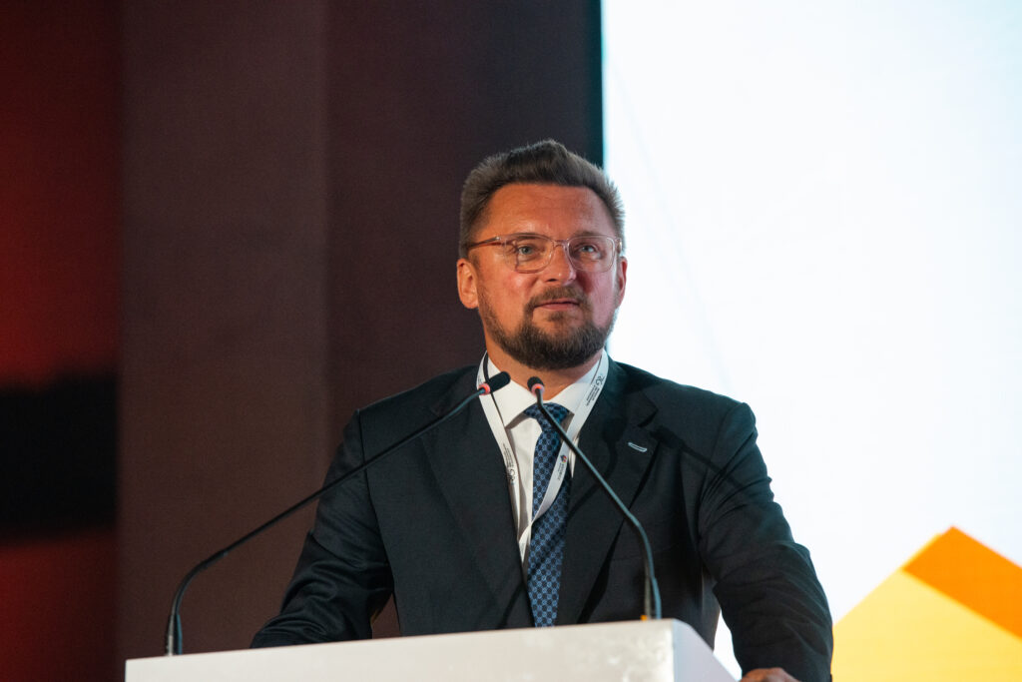

Rozwojowi i transformacji regionu pomaga nie tylko skupienie przedsiębiorstw przemysłowych, ale również mnogość uczelni wyższych, studentów i współpraca nauki z biznesem. To dziś bardzo ważna kwestia, ponieważ zmieniająca się gospodarka wymaga również zmiany w kształceniu i nabywaniu nowych umiejętności.

–  Dzisiaj inżynier budowlany to nie jest już osoba, która tylko potrafi zbudować. Ona powinna umieć zbudować efektywnie, energooszczędnie, szybko i jak najmniejszym nakładem sił i środków, eliminując marnotrawstwo –  tłumaczył **Dariusz Kolasa, dyrektor techniczny Dyrekcji Budownictwa Ogólnego Strabag sp. z o. o.**

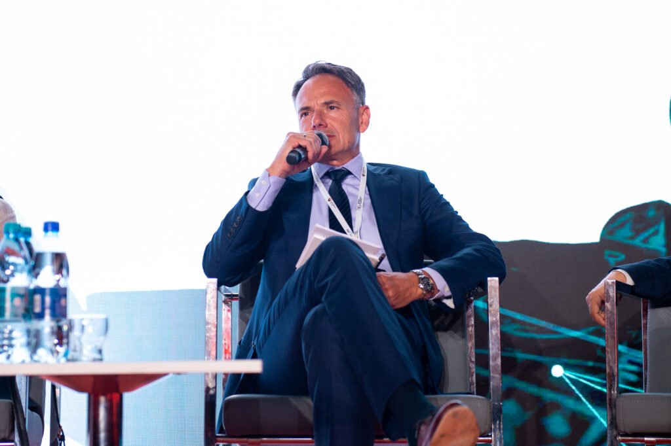

**U progu zielonej transformacji**

To Śląskie będą również główną areną, na której rozegrają się kolejne etapy transformacji.

– Stoimy na progu zielonej rewolucji, która przemieni nasz kraj – mówił **Tomasz Zjawiony, prezes Regionalnej Izby Gospodarczej w Katowicach.**

Dziś najbardziej widocznymi wysiłkami we wdrażaniu zielonej transformacji są inwestycje w polską energetykę - odchodzenie od węgla na rzecz odnawialnych źródeł energii, inwestycje w farmy fotowoltaiczne oraz energię wytworzoną z wiatru. Tuż po zakończeniu Industry in Transition, w Gdańsku wmurowano akt erekcyjny kluczowej dla tego sektora inwestycji - fabryki produkującej wieże potrzebne do produkcji prądu z nadmorskich wiatrów. W projekt, razem z hiszpańskim inwestorem, zaangażowała się Agencja Rozwoju Przemysłu, ponieważ energetyka wiatrowa może na trwałe zmienić polski miks energetyczny i znacznie ułatwić odejście od węgla, jako głównego paliwa, z którego dziś wytwarzana jest większość produkowanego w Polsce prądu.

– Badania meteorologiczne wskazują, że na Bałtyku wieje tak samo intensywnie przez ponad 350 dni w roku. Jest stabilna dostawa wiatru, czyli stabilna możliwość pozyskania energii. Możemy liczyć na to, że prąd znad morza będzie dostarczany i pozyskiwany w dużej ilości – tłumaczył **Włodzimierz Pomierny, kierownik projektu Morskiej Energetyki Wiatrowej w Agencji Rozwoju Przemysłu.**

Aranda, spółka należąca do grupy ARP, jest zaangażowana w konsorcjum planujące budowy wież wiatrowych.

Postęp w tej dziedzinie, jak mówili w czasie katowickiego kongresu przedstawiciele Grupy Przemysłowej Baltic, ma kluczowe znaczenie dla polskiej energetyki.GP Baltic ma już doświadczenie w budowaniu łańcucha dostaw dla morskiej energetyki wiatrowej - jest zaangażowany w budowę łańcucha dostaw pierwszej farmy wiatrowej w Polsce.

– To nowe otwarcie i ważny moment. Mamy nadzieję, że nie ma już szans na zatrzymanie tego procesu. Energetyka wiatrowa może poważnie zmienić miks energetyczny na korzyść zielonej energii – uważa **Magdalena Czuba-Wąsowska, wiceprezes zarządu Grupy Przemysłowej Baltic.**

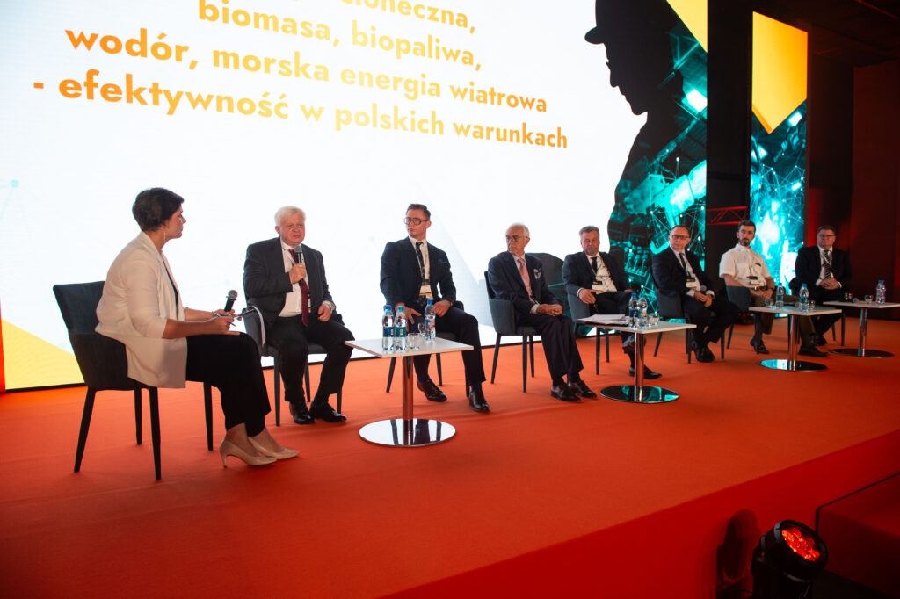

**Transport poważnym wyzwaniem**

Specjaliści od energetyki wiatrowej pracują nad ułatwieniem przesyłu energii wiatrowej, ale nowe paliwa intrygują również speców od transportu. Polska jest dziś trzecim w Europie producentem wykorzystywanego w przemyśle tzw. szarego wodoru. Poważnym wyzwaniem dla transformacji polskiej gospodarki jest przejście na tzw. zielony wodór. Mógłby on być wykorzystywany nie tylko w przemyśle, ale w wielu innych dziedzinach, by umożliwić uzyskanie do 2050 roku zerowej emisyjności. Zielony wodór mógłby na każdym etapie transportu pomóc zdekarbonizować polską gospodarkę.

– Zielony wodór jest postrzegany jako dający dużą nadzieję na zastosowanie na każdym etapie logistyki. Mógłby pozwolić wymienić lokomotywy spalinowe na wodorowe. Zielony wodór jest więc magazynem energii, złotym Graalem którego cały czas poszukujemy –  mówił **Jakub Styczeń, prezes Euroterminalu Sławków.**

**Surowce, surowce…**

Nie można zapominać o surowcach - przestrzegali uczestnicy dyskusji o wzmacnianiu udziału Polski w rynku surowców krytycznych dla gospodarki Unii Europejskiej. Okazją do - bodaj pierwszego w Polsce panelu na ten temat - było wejście w życie nowego unijnego rozporządzenia - aktu o surowcach krytycznych. Przygotowane dość szybko prawo, może wymagać jednak zmian, bo - jak zauważyli paneliści - spośród kilkudziesięciu wymienionych w nim surowców brakuje, istotnej również dla polskiej gospodarki: cyny. Za surowiec krytyczny uważa ją USA i wiele azjatyckich gospodarek.

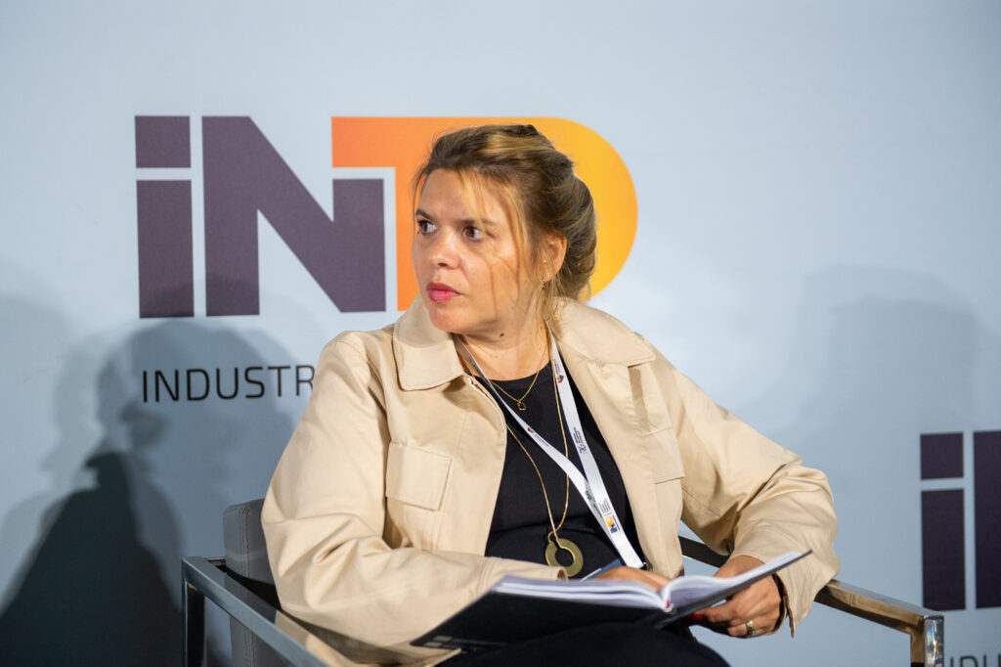

–  Jako środowisko biznesowe cieszymy się, że akt został wdrożony już w rok po pierwszej propozycji. Pośpiech był powodowany zapewne niezadowoleniem biznesu, firm wydobywczych z Europy i był odpowiedzią na podobny akt przyjęty w Ameryce, ale wiele przepisów jest niejasnych, a część surowców uważanych za strategiczne i krytyczne została pominięta. Z uwagą przyglądamy się jak ten akt będzie wprowadzany na poziomie krajowym, ale mam nadzieję też, że umożliwi finansowanie pewnych inwestycji przez Europejski Bank Inwestycyjny, który do tej pory na niektóre przedsięwzięcia przemysłowe patrzył dość krytycznie –  oceniła **Aleksandra Cholewa,** **dyrektor ds. inwestycji i rozwoju Luma Holding LTD.**

Europejski Kongres Energetyki Przemysłu i Energetyki Industry in Transition to nowe wydarzenie na kongresowej mapie Polski. Organizatorem kongresu jest Regionalna Izba Gospodarcza w Katowicach, organizator m.in. Europejskiego Kongresu Małych i Średnich Przedsiębiorstw oraz Europejskiego Kongresu Stalowego Steel.

 Patronat honorowy nad Industry in Transition objęło Ministerstwo Przemysłu, Ministerstwo Rozwoju i Technologii, Ministerstwo Klimatu i Środowiska, Minister Nauki oraz polskie przedstawicielstwa Komisji Europejskiej i Parlamentu Europejskiego.

Współgospodarzem Kongresu jest Miasto Katowice, a Partnerami Generalnymi Agencja Rozwoju Przemysłu oraz Województwo Śląskie.

Partnerami strategicznymi INTO są Euroterminal Sławków oraz Totalizator Sportowy, a partnerami specjalnymi GZM. Górnośląsko-Zagłębiowska Metropolia, Katowicka Specjalna Strefa Ekonomiczna, Strabag Polska, Towarzystwo Finansowe Silesia, Re Alloys oraz Aranda Sp. z o. o.